# *Mokytojo lapas*

**Prie spyruoklės pritvirtinto kūno judėjimas. Energijos tvermės dėsnis**

*Geogebra*: [www.geogebra.org/m/ze33yany](http://www.geogebra.org/m/ze33yany)

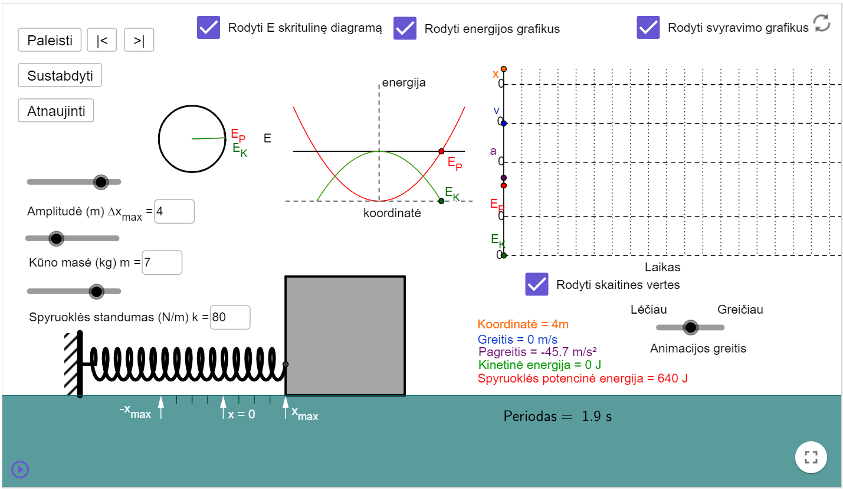

4 kg kūnas padedamas ant paviršiaus ir pritvirtinamas prie lengvos horizontalios 100 N/m tamprumo spyruolės. Kitas spyruoklės galas pritvirtintas prie nejudamo taško. Kūnas patraukiamas 5 m dešinėn ir paleidžiamas. Kūnas paviršiumi juda be trinties.

1. Su kokiomis problemomis susidurtumėte realybėje, atlikdami tokį eksperimentą?

*Atsakymas: Užtikrinti, kad kūnas judėtų be trinties ir tiesiai, reiktų labai didelės patalpos ir kt. logiški atsakymai.*

2. 1 paveiksle užfiksuotas paleidimo momentas. Atlikite užduotis:

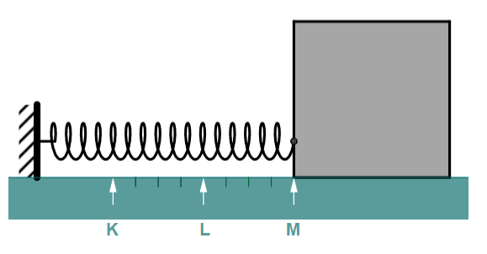

1. pav.

2.1. Pusiausvyros padėtį pažymėkite raide O.

*Atsakymas: Pažymėjo ties L.*

2.2. Raide A ir rodykle  pažymėkite amplitudę.

*Atsakymas: Pažymėjo KL arba LM.*

2.3. Pažymėkite kūną veikiančias jėgas.

*Atsakymas: Pažymėjo sunkio, atramos reakcijos ir tamprumo jėgas. Atkreipti dėmesį į trintį – juda be trinties.*

3. Kuriame taške ar taškuose (K, L, M) kūną veikianti jėga yra didžiausia?

*Atsakymas: KM*

4. Kuriame taške ar taškuose (K, L, M) kūno pagreitis yra didžiausias?

*Atsakymas: KM*

5. Kuriame taške ar taškuose (K, L, M) kūno greitis yra didžiausias?

*Atsakymas: L*

6. Kuriame taške ar taškuose (K, L, M) spyruoklės potencinė energija lygi nuliui?

*Atsakymas: L*

7. Kuriame taške ar taškuose (K, L, M) spyruoklės kinetinė energija lygi nuliui?

*Atsakymas: KM*

8. 2 paveiksle pavaizduotas koordinatės, greičio, pagreičio, potencinės ir kinetinės energijos kitimas laiko atžvilgiu. Juoda linija pažymėtas laiko momentas, kai kūnas yra 1 pav. K taške. Pažymėkite laiko momentus, atitinkančiu svyruojančio kūno 1 pav. padėtis L ir M.

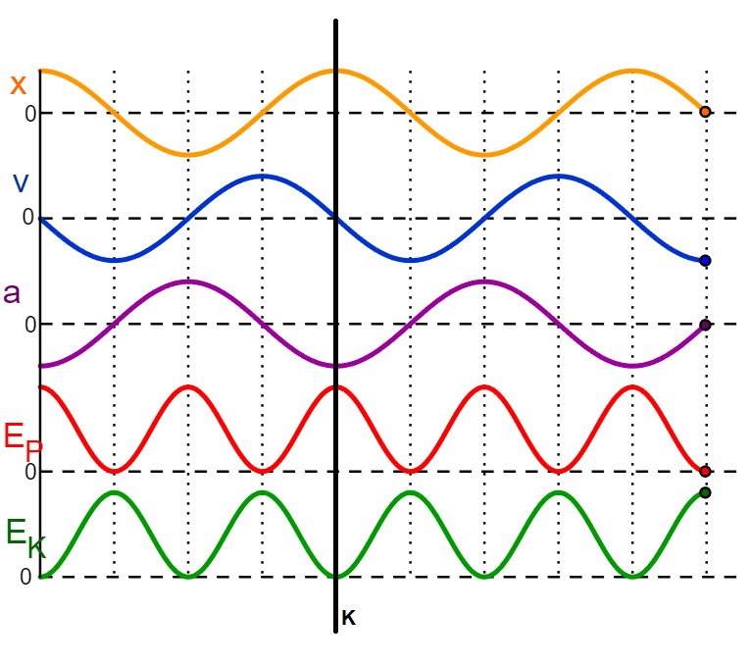

2 pav.

*Atsakymas:*

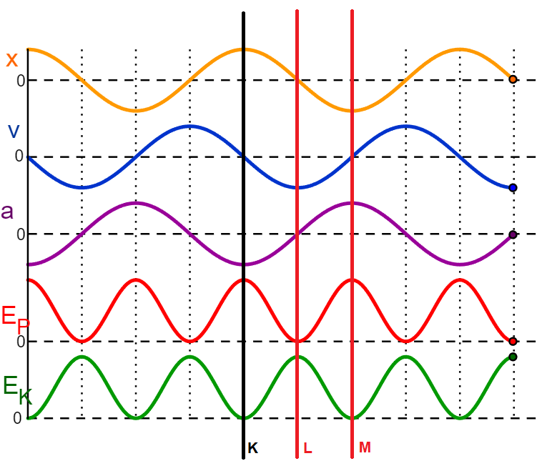

9. Eksperimentuodami raskite kiek potencinės energijos įgijo ištempta spyruoklė?

*Atsakymas:*

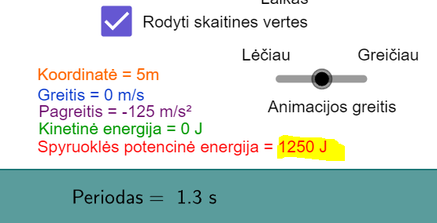

10. Spręsdami įrodykite, kad spyruoklės potencinė energija yra būtent tokia.

*Atsakymas:*

11. Eksperimentuodami raskite svyravimo periodą.

*Atsakymas:*

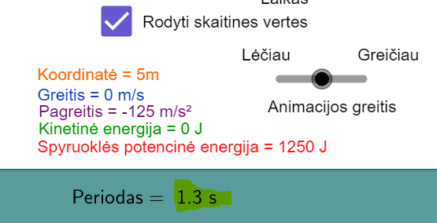

12. Spręsdami įrodykite, kad svyravimo periodas yra būtent toks.

13. Kaip keičiasi svyravimo periodas, didinant kūno masę?

*Atsakymas: didėja*

14. Kaip keičiasi svyravimo periodas, didinant spyruoklės standumą?

*Atsakymas: mažėja*

15. Kaip keičiasi svyravimo periodas, didinant amplitudę?

*Atsakymas: nesikeičia*

16. Eksperimentuodami raskite, kam lygi kūno kinetinė energija, kai koordinatė yra 2,5 m.

*Atsakymas:*

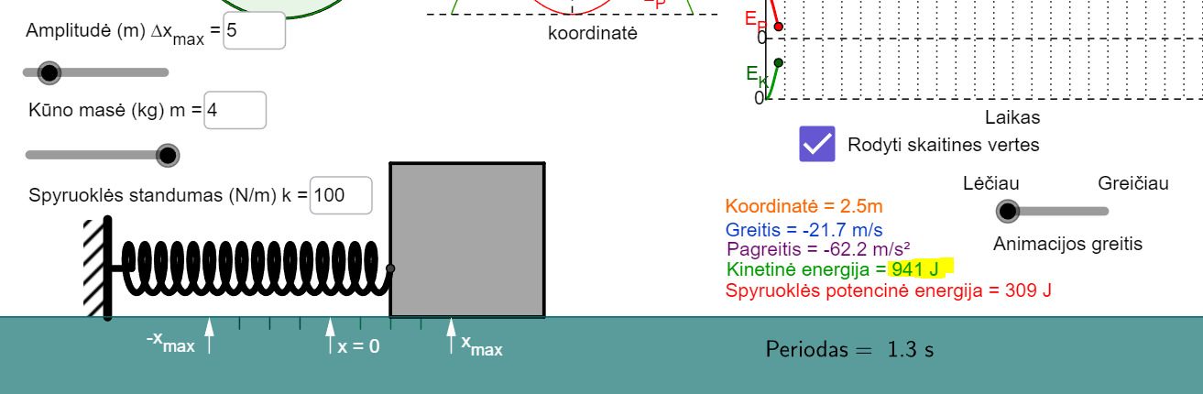

17. Spręsdami įrodykite, kad kinetinė energija šiame taške yra būtent tokia.

*Atsakymas:*

$$E_{p}=\frac{mv^{2}}{2}=\frac{4∙{21,7}^{2}}{2}≈941 J$$